O mundo e a matemática
FUNÇÕES

O Sr. Manoel encontrou uma forma interessante de vender os salgados para festas de aniversário que produz. Veja a tabela que ele elaborou para saber quanto cobrar das coxinhas que vende:
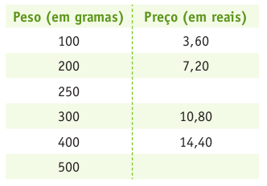
1. Complete a tabela do Sr. Manoel.

2. Explique, com suas palavras, qual foi o raciocínio do Sr. Manoel para montar esta tabela.
_________________________________
_________________________________
_________________________________
_________________________________
_________________________________
3. Como você pode representar o preço a pagar (P) em função da massa de coxinhas em gramas (g)? Faça essa representação por uma expressão matemática.
_________________________________

4. Coloque os dados da tabela do Sr. Manoel como um par ordenado, por exemplo, a segunda linha da tabela é representada pelo par ordenado (100; 3,60).
_________________________________ ___________________________________

5. Agora que você possui todos os seis pares ordenados que representam os dados da tabela dada, represente-os num plano cartesiano e ligue os pontos. Lembre-se que as medidas de distâncias entre dois números inteiros do eixo Ox não precisam ser iguais às medidas de distância do eixo Oy.

Representação gráfica da função tabelada do Sr. Manoel.

6. Complete a tabela dada a seguir:
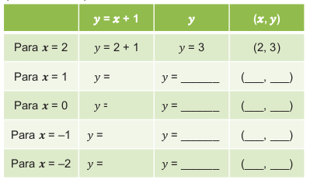

7. Da mesma forma como na atividade 5, represente os pares ordenados obtidos na
tabela acima
num plano
cartesiano.

